**داده کاوی پیشرفته**

**تمرین CNN**

**تهیه کننده:**

**مریم بهشتی**

**به نام خدا**

تصویر عدد دست‌نویس را در مخزن گیت هاب با آدرس <https://github.com/maryambeheshti/Handwritten-Digit-CNN> بارگذاری کرده و مراحل زیر را برای پیش بینی عدد با مدل CNN طی می کنیم:

1. **فراخوانی کتابخانه ها**

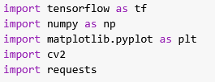

1. **دانلود تصویر مورد نظر از گیت هاب توسط COLAP**

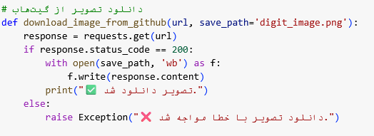

این بخش با استفاده از کتابخانه requests تصویر مورد نظر را از یک آدرس گیت‌هاب دانلود می‌کند. اگر عملیات دانلود موفقیت‌آمیز باشد، تصویر در مسیر مشخصی ذخیره می‌شود. در غیر این صورت، یک خطا نمایش داده می‌شود. این تابع برای دریافت تصویر از یک منبع آنلاین استفاده می‌شود.

1. **پیش پردازش تصویر**

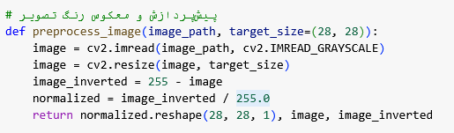

در این بخش، تصویر دانلود شده با استفاده از OpenCV به حالت خاکستری تبدیل و به ابعاد 28x28 تغییر اندازه داده می‌شود. سپس رنگ‌های تصویر معکوس شده و مقادیر پیکسل‌ها نرمالایز می‌شوند. این مرحله برای آماده‌سازی تصویر برای ورودی مدل ضروری است و خروجی آن یک آرایه سه‌بعدی (28x28x1) است.

1. **ساخت مدل**

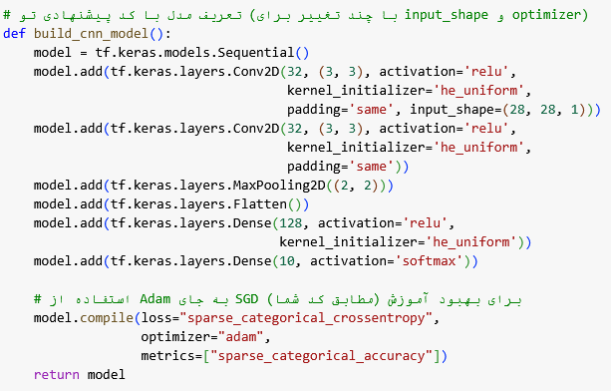

این بخش یک مدل کانولوشنال شبکه عصبی (CNN) را تعریف می‌کند. مدل شامل لایه‌های کانولوشن، MaxPooling و لایه‌های تمام‌متصل (Dense) است. از بهینه‌ساز Adam برای آموزش مدل استفاده می‌شود و تابع هزینه آن sparse_categorical_crossentropy است. این معماری برای تشخیص اعداد دست‌نویس مناسب است.

1. **آموزش مدل**

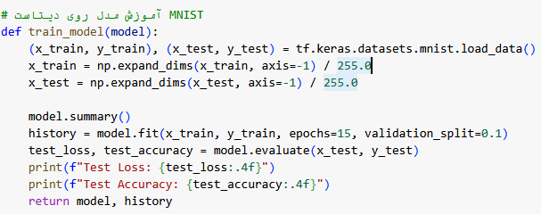

در این بخش، مدل روی دیتاست MNIST آموزش داده می‌شود. داده‌های آموزشی و تست به شکل مناسب تغییر شکل داده شده و نرمالایز می‌شوند. مدل برای 15 دوره (epoch) آموزش می‌بیند و عملکرد آن روی داده‌های تست ارزیابی می‌شود. نتایج شامل دقت و خطای مدل است.

1. **پیش بینی روی تصویر**

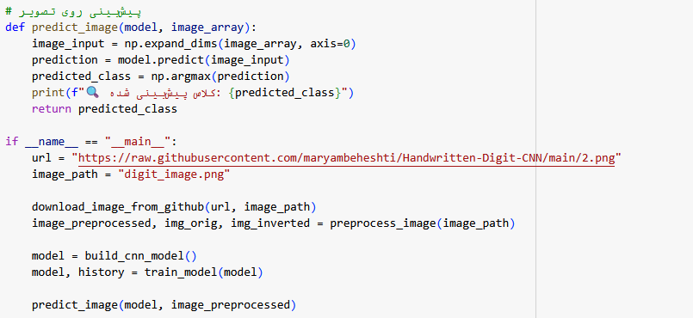

این بخش تصویر پیش‌پردازش شده را به مدل آموزش‌دیده می‌دهد و کلاس پیش‌بینی شده را مشخص می‌کند. مدل احتمال تعلق تصویر به هر کلاس را محاسبه کرده و کلاس با بیشترین احتمال به عنوان نتیجه نهایی انتخاب می‌شود. نتیجه پیش‌بینی در خروجی نمایش داده می‌شود.

**نمایش و تحلیل خروجی ها**

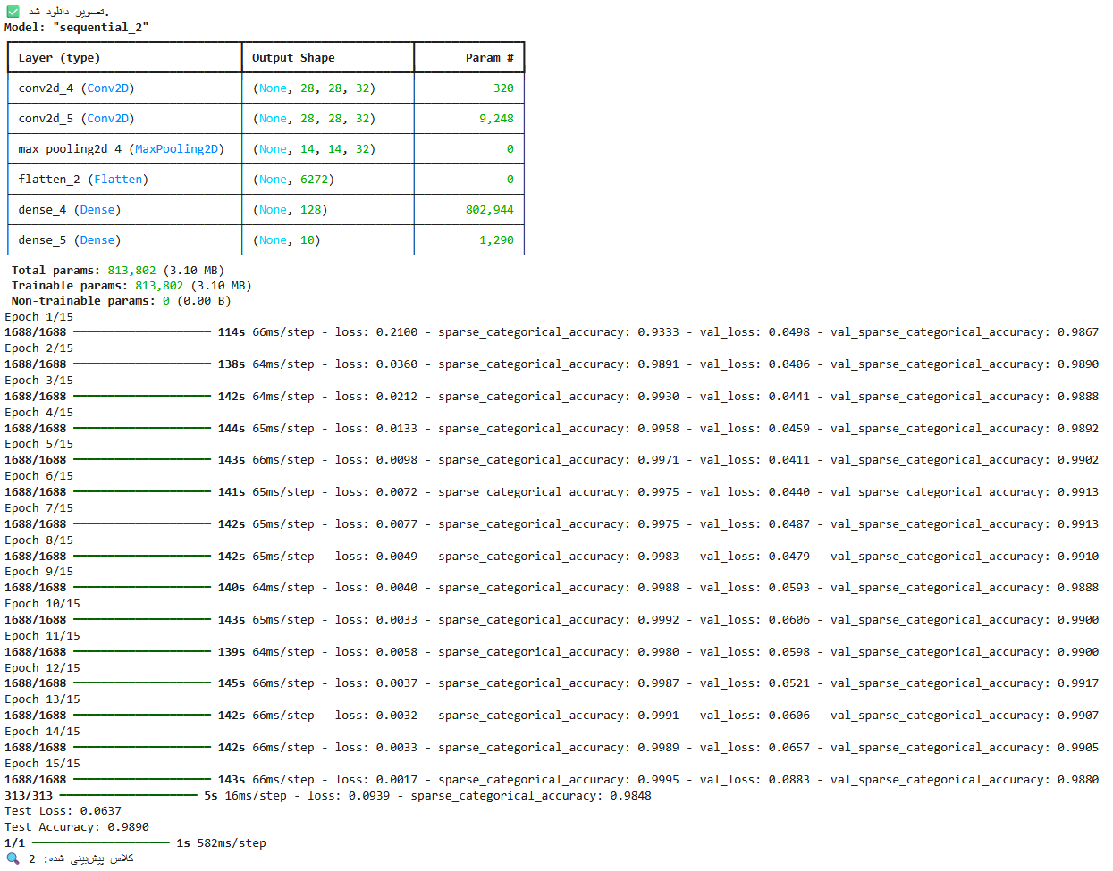

**1. ساختار مدل**

مدل از لایه‌های زیر تشکیل شده است:

- دو لایه کانولوشن (Conv2D) با 32 فیلتر 3*3، فعال‌سازی ReLU و پدینگ same برای حفظ ابعاد.

- لایه MaxPooling2D 2*2برای کاهش ابعاد به نصف.

- لایه Flatten برای تبدیل داده‌های 3بعدی به 1بعدی.

- دو لایه Dense 128 و 10 نورون با فعال‌سازی به ترتیب ReLU و softmax.

پارامترهای کلیدی عبارتند از

-Total params: 813,802 (3.10 MB)

بیشترین پارامترها مربوط به لایه‌های Dense مخصوصاً لایه با 128 نورون است که نشان‌دهنده پیچیدگی مدل است.

- Non-trainable params: 0

همه پارامترها در طول آموزش به‌روز می‌شوند.

**2. روند آموزش**

مدل برای 15 دوره epoch آموزش دیده است. نتایج هر دوره شامل دو بخش است:

- داده‌های آموزش Training

- **Loss :**از 0.2100 در دوره اول به 0.0017 در دوره ۱۵ کاهش یافته (بهبود 99%).

- Accuracy :از 93.33% به 99.95% رسیده است.

- داده‌های اعتبارسنجی Validation

- Val_Loss : نوسان بین 0.0498 تا 0.0883 دارد.

- Val_Accuracy : حول 98.8% تا 99.17% پایدار است.

در این مدل:

- همگرایی سریع به سرعت اتفاق می افتد و مدل پس از 2-3 دوره به دقت بالای 98% می‌رسد.

**3. ارزیابی نهایی Test Evaluation**

- Test Loss :0.0637

- Test Accuracy : 98.90%

این نتایج نشان می‌دهد مدل روی داده‌های نادیده عملکردی نزدیک به داده‌های اعتبارسنجی دارد.

**4. تحلیل عملکرد Performance Analysis**

- دقت بالا (98.9%): مدل برای تشخیص اعداد دست‌نویس MNIST بسیار مؤثر است.

- پایداری Validation Accuracy : نوسان‌های کم (حدود 1%) نشان‌دهنده پایداری مدل است.

- Overfitting جزئی: افزایش تدریجی Val_Loss در دوره‌های آخر نشان‌دهنده نیاز به تنظیم hyperparameters مثل کاهش نرخ یادگیری یا افزودن Dropout است.

**6. نتیجه‌گیری و جمع بندی نهایی**

مدل ارائه‌شده با دقت 98.9% روی داده‌های تست، یک مدل قوی برای تشخیص اعداد دست‌نویس است و آن را به درستی پیش بینی کرده است.

**پایان.**